ЧЕЛЯБИНСКАЯ ОБЛАСТЬ

АДМИНИСТРАЦИЯ
ЗЛАТОУСТОВСКОГО ГОРОДСКОГО ОКРУГА
РАСПОРЯЖЕНИЕ

05.05.2025 г. | № | 1497-р/АДМ
г. Златоуст
О временном прекращении движения транспортных средств в связи с празднованием 80-й годовщины со дня окончания Великой Отечественной войны

В целях обеспечения безопасности дорожного движения в период празднования 80-й годовщины со дня окончания Великой Отечественной войны, в соответствии с пунктом 4 статьи 6 Федерального закона
«О безопасности дорожного движения», Федеральным законом
«Об автомобильных дорогах и о дорожной деятельности в Российской Федерации и о внесении изменений в отдельные законодательные акты Российской Федерации»:
1. Организовать в период празднования 80-й годовщины со дня окончания Великой Отечественной войны 09.05.2025 г. с 09.00 до 23.00 временное прекращение движения транспортных средств на участке автомобильной дороги города Златоуст по адресному ориентиру -
от проспекта 30-летия Победы (ресторан Никольский) до водной станции.
2. Рекомендовать начальнику Отдела Государственной инспекции безопасности дорожного движения по Златоустовскому городскому округу подполковнику полиции Ярушину Е.М.:
- организовать прекращение движения всех видов транспортных средств
в городе Златоуст в соответствии с пунктом 1 настоящего распоряжения;
- принять необходимые меры по обеспечению безопасности участников дорожного движения, регулированию движения транспорта в период проведения работ.
3. Пресс-службе Администрации Златоустовского городского округа (Семёнова А.Г.) опубликовать настоящее распоряжение в газете «Златоустовский рабочий» и разместить на официальном сайте Златоустовского городского округа в сети «Интернет».
4. Организацию выполнения настоящего распоряжения возложить
на руководителя муниципального казенного учреждения Златоустовского городского округа «Управление жилищно-коммунального хозяйства» Брыкунова Д.В.
5. Контроль за выполнением настоящего распоряжения оставляю
за собой.

Заместитель Главы  Златоустовского городского округа по инфраструктуре | 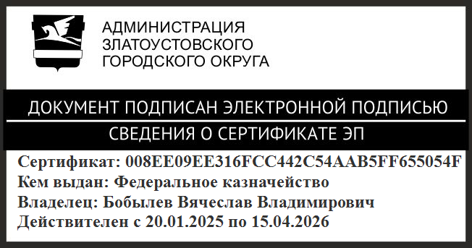 | В.В. Бобылев

